一　NTP

Network Time Protocol（网络时间协议）采用的是分层设计，如图-9所示，Stratum层的总数限制在15以内（包括15）。

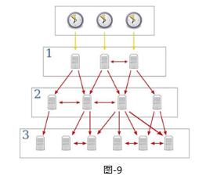

1　部署NTP服务

1）安装软件包

[root@proxy ~]# yum -y install chrony

[root@proxy ~]# rpm -qc chrony //查看配置文件列表

/etc/chrony.conf

/etc/chrony.keys

.. ..

2)修改配置文件

[root@proxy ~]# cat /etc/chrony.conf

.. ..

server 0.centos.pool.ntp.org iburst //server用户客户端指向上层NTP服务器

allow 192.168.4.0/24 //允许那个IP或网络访问NTP

#deny 192.168.4.1 //拒绝那个IP或网络访问NTP

local stratum 10 //设置NTP服务器的层数量

.. ..

4)启动NTP服务

[root@proxy ~]# systemctl restart chronyd

[root@proxy ~]# systemctl enable chronyd

5)设置防火墙

[root@proxy ~]# firewall-cmd --set-default-zone=trusted

2配置客户端

1）安装软件包

[root@client ~]# yum -y install chrony

2) 修改配置文件

[root@client ~]# vim /etc/chrony.conf

server 192.168.4.5 iburst //设置与哪台服务器同步数据

//iburst参数设置重启服务后尽快同步时间

3) 将客户端时间修改为错误的时间

[root@client ~]# date -s "hour:minute" //调整时间（小时：分钟）

[root@client ~]# date //查看修改后的时间

4) 重启chrony与服务器同步时间

[root@client ~]# systemctl restart chronyd

5) 确认时间是否已经同步

[root@client ~]# date //多执行几次查看结果

提示：

[root@client ~]# systemctl restart chronyd　　写入计划任务来定时更新时间

重大提示：遇到润秒，要提前关闭时间同步NTP

润秒：59　－＞　60　－＞00